SPECYFIKACJA ZAMÓWIENIA

- MUNDUR HISTORYCZNY FIZYLIERA LEGII NADWIŚLAŃSKIEJ, 2 REGIMENT (okres historyczny 1807 - 1830)

Komplet składający się z następujących elementów:

Kurtka Fizyliera  (załącznik nr 3) | Materiał wierzchni: sukno wełniane 80-100% naturalne, gramatura 600-650 g.  Kolory: granatowy i żółty (układ kolorów jak na załączniku 1b)  Taśma bawełniana kolor żółty.  Guziki stalowe gładkie 28 szt.  (16 dużych – średnica 22 mm, 12 małych – średnica 16 mm) zał. nr 18  Podszewka: płótno 100% naturalne, gramatura 120-140g. Kolor biały lub jasnoszary.
Koszula  (załącznik nr 8) | Materiał: płótno lniane 80-100% naturalne, kolor biały.  Guziki drewniane gładkie 3szt. (średnica 1,5cm).
Spodnie zimowe  (krój jak na załączniku nr 5) | Materiał: sukno wełniane 80-100% naturalne, gramatura 600-650g.  Kolor granatowy, żółty lampas.  Guziki stalowe gładkie 12 szt.(średnica 22 mm)
Kamasze (para)  (załącznik nr 9) | Materiał: bawełna 100%, kolor czarny.  Guziki drewniane gładkie 11 szt.x2 (średnica 1,5cm).

Zał. 3 Mundur fizyliera Legii Nadwiślańskiej (kurtka)

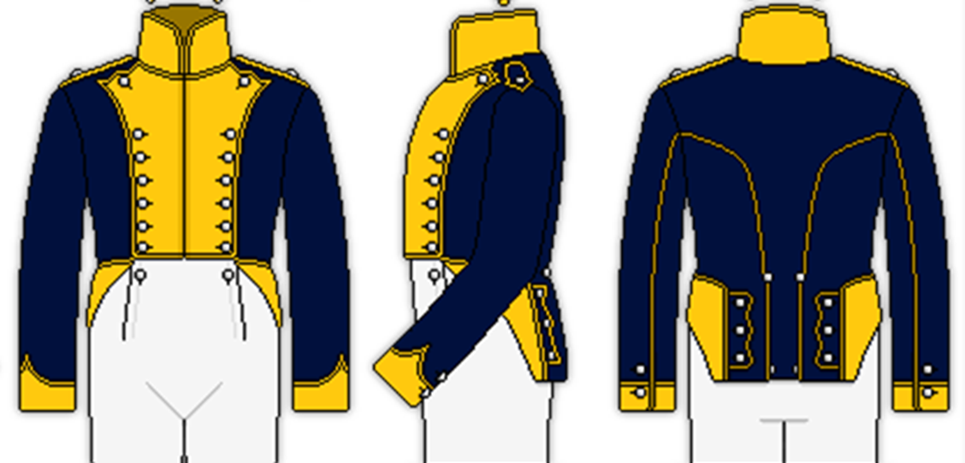

Zał. 8 Koszula
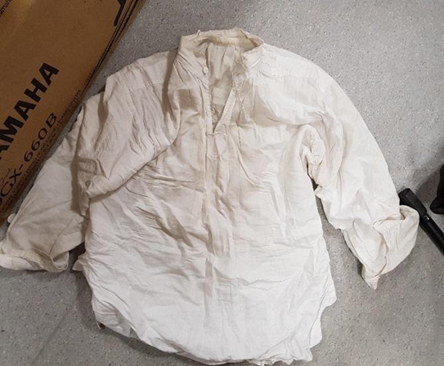

Zał. 5 Spodnie zimowe (wzór kroju, LAMPAS ŻÓŁTY!)
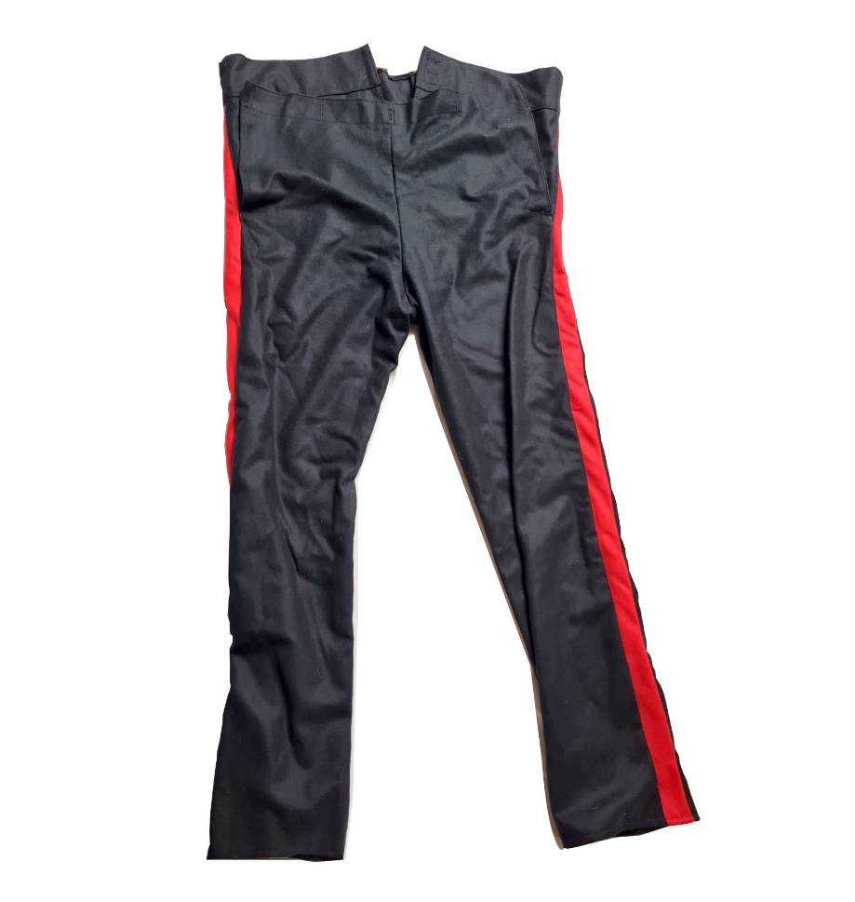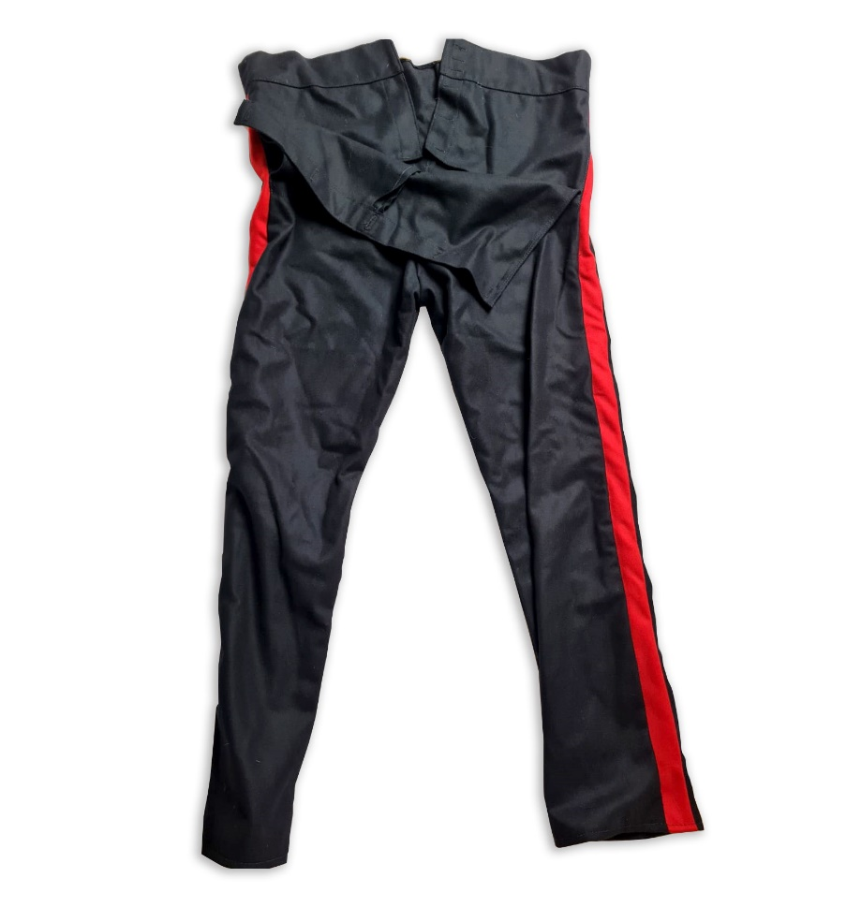

Zał. 9 Kamasze

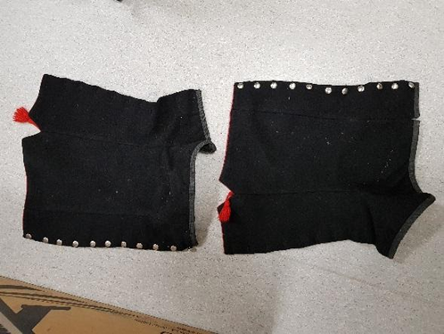

- REPLIKA HISTORYCZNA CZAPKI CZAKO (wzór na załączniku nr 1a i nr 15).
Wymiary: wys. 9 cali (25 cm).
Czapka okrągła, wykonana z filcu, daszek skórzany na krawędzi wykończony blachą złotą.
Otok przy górnej krawędzi w kolorze czarnym.
Marchewka krótka w kolorze białym (wielkość wg proporcji jak na załączniku 1a).
Blacha cała półsłońce z numerem regimentu 2.
Kordon biały wykonany z materiałowych sznurków wokół czapki zamocowanych za pomocą stalowych haków po obu stronach.
Podpinka: wewnętrzna część - skórzana, zewnętrzna - stalowa w kolorze złotym. Guziki przy podpince wypukłe z wizerunkiem wybuchającego granatu (załącznik nr 17).
Podpinka zakończona rzemykami skórzanymi do zawiązania.

Załączniki:
Zał. 1
a) czapka czako
b) układ kolorystyczny munduru Legii Nadwiślańskiej
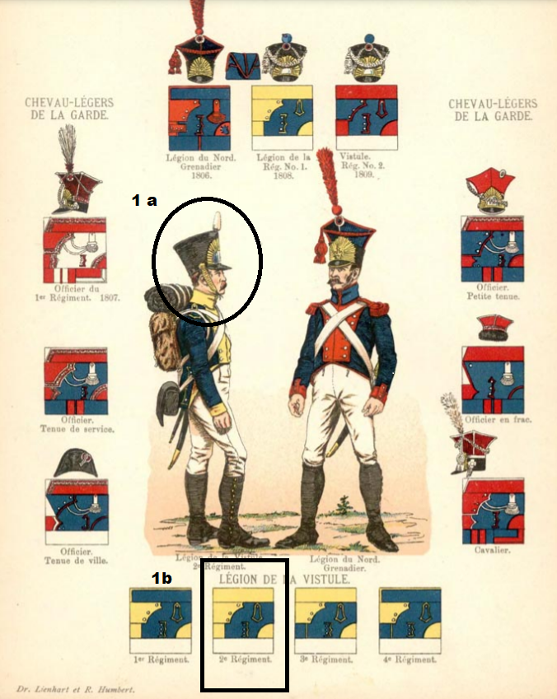

Zał. 15 Czapka czako

Zał. 17 Guzik (czapka czako, czapka rogatywka)

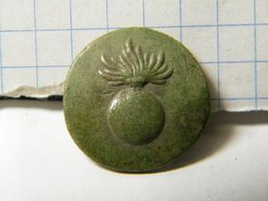

Zał. 18. Guzik stalowy

